Aplicaciones JAVA EE

1. Instalación de java en Windows

Para instalar java vamos a la url http://www.oracle.com/technetwork/java/javase/downloads
y bajamos hasta la versión que queramos descargar, en este caso la versión 8.

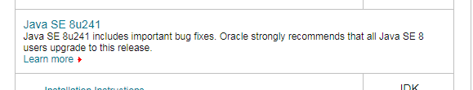

Vamos a la parte de descarga aceptamos los términos y condiciones y descargamos la version que necesitemos. En este caso Windows x86

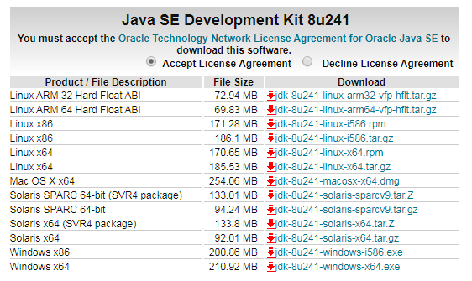

Una vez descargado ejecutamos el programa y seguimos el asistente de instalación.

2. Instalación de Apache Tomcat en Windows

Se puede instalar Apache Tomcat en Windows de dos maneras, con el asistente de instalación o de forma manual.

2.1. Instalación de Apache Tomcat con asistente de instalación
Primero iremos a la página oficial de apache tomcat (http://tomcat.apache.org/), y
bajaremos hasta la versión que queramos descargar, en este ejemplo será la version 7.0.99 y clicamos en ‘Download’ o ‘Descarga’ (depende del idioma).
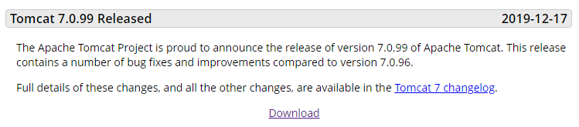
Luego iremos en la sección de ‘CORE’ y clicamos en el instalador de windows
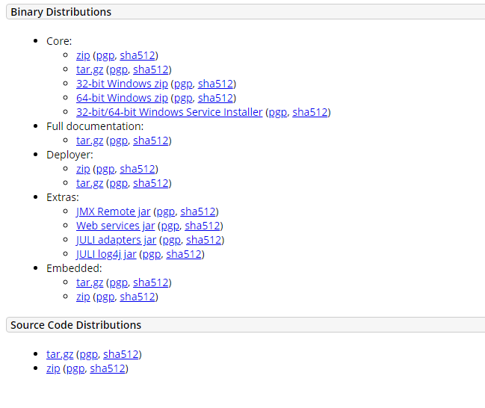

Una vez descargado el ejecutable lo iniciamos y seguimos el asistente.

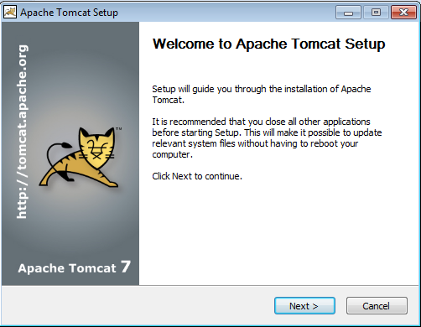

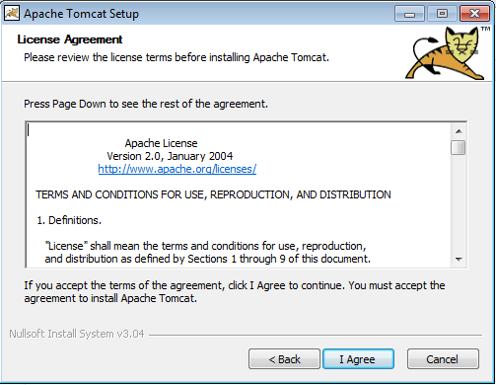

Selecciona los paquetes que quieras instalar y pulsa siguiente

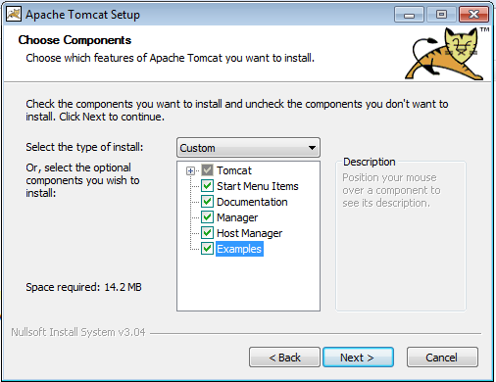

Configura los puerto del servidor de aplicaciones y siguiente.

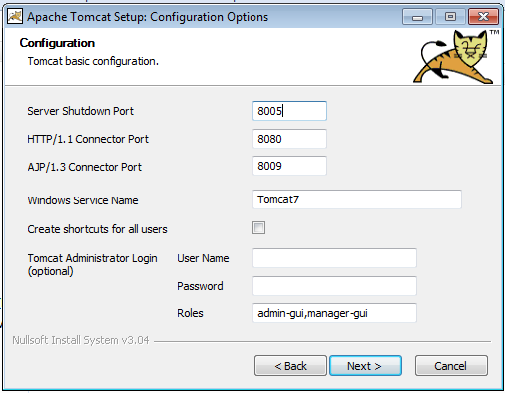

Indica la ruta en tu sistema de JAVA

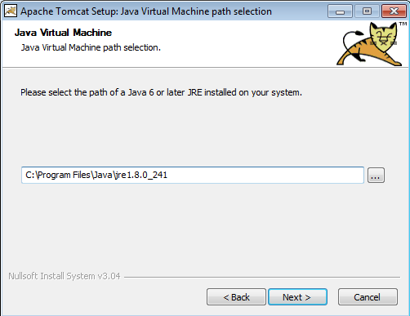

Indica donde quieres instalar Tomcat

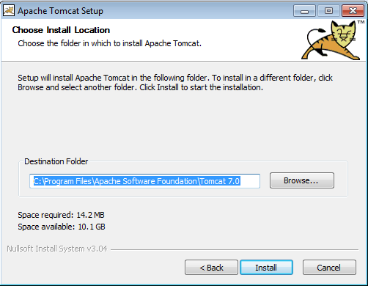

Cuando acabe la instalación veras un servicio corriendo en la barra de tareas que indica que Apache Tomcat esta en funcionamiento

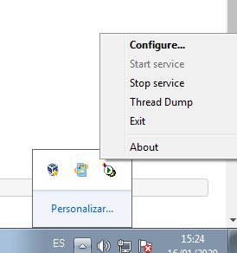

2.2. Instalación de Apache Tomcat manual

Primero iremos a la página oficial de apache tomcat (http://tomcat.apache.org/), y
bajaremos hasta la versión que queramos descargar, en este ejemplo será la version 7.0.99 y clicamos en ‘Download’ o ‘Descarga’ (depende del idioma).

Luego iremos en la sección de ‘CORE’ y clicamos la version zip a descargar (depende de si tu sistema es de 32 o de 64 bits)

Se descargará un zip que comprimiremos en la ruta ‘C:\’ de forma que la ruta se queda en C:\apache-tomcat-7.0.99.

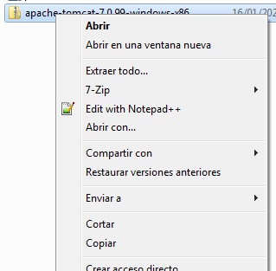

Una vez hecho eso añadimos las variables del sistema de JAVA_HOME y de CATALINA_HOME

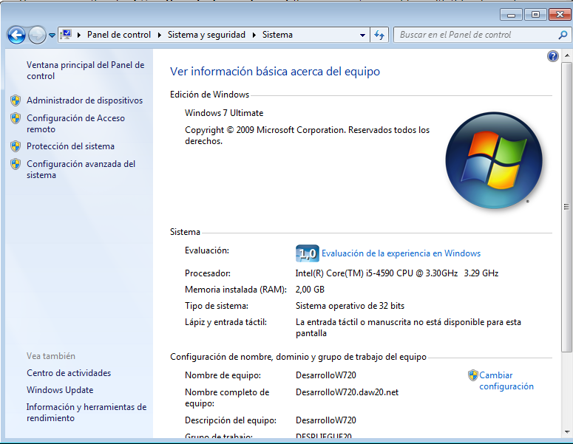
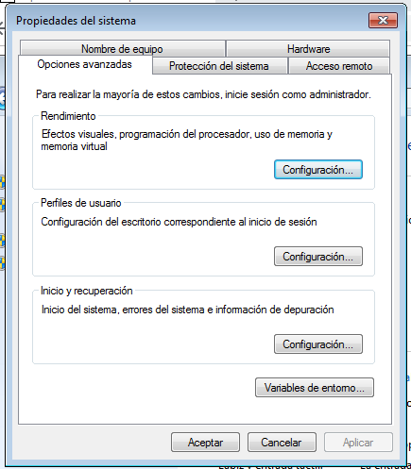

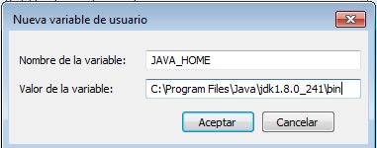

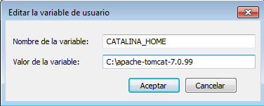

Una vez puestas las variables podemos ejecutar el servidor de aplicaciones en una terminal poniendo ‘%_CATALINA_HOME%\bin\startup.bat’ y para parar el servicio de aplicaciones usaremos ‘%_CATALINA_HOME%\bin\shutdown.bat’.
El servidor se ejecutara con el host local y el puerto configurado anteriormente.

3. Instalación y configuración básica de Eclipse

Eclipse es un entorno de desarrollo de software opensource. Para poder instalar eclipse es necesario tener Java instalado

3.1. Instalación de Eclipse

Vamos a la página de descarga de Eclipse https://www.eclipse.org/downloads/packages/release/kepler/sr2/eclipse-ide-java-ee-developers y descargamos la versión que nos interese según el sistema operativo. Este eclipse es una versión portable

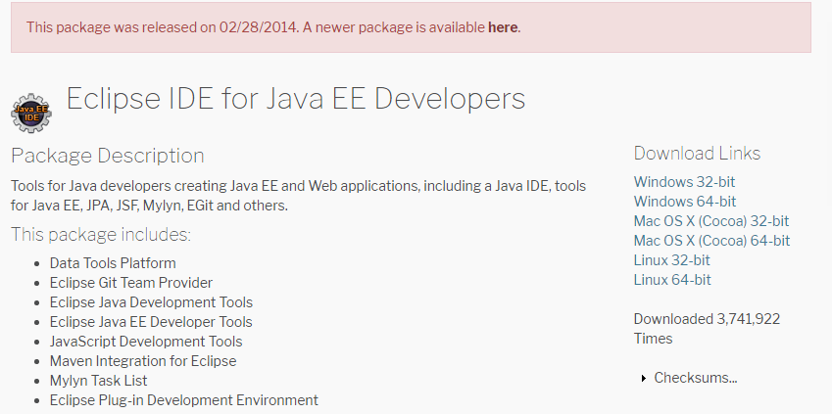

Esto descargará un archivo comprimido, lo descomprimimos y ejecutamos el ejecutable eclipse y nos pedirá en que workspace queremos trabajar

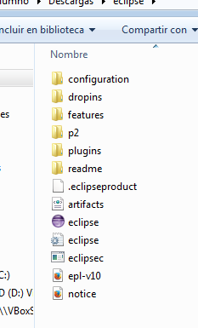

3.2. Integración de Eclipse con Tomcat
Podemos trabajar con eclipse y tomcat de dos maneras. Una integrando apache tomcat dentro de eclipse (nos da ciertas comodidades para desplegar en desarrollo) o podemos compilar el proyecto en un war y dejarlo caer en la carpeta publica de apache tomcat llamada webapp. Vamos a ver la primera.

Nos movemos a la pestaña de server que hay en el bloque de abajao

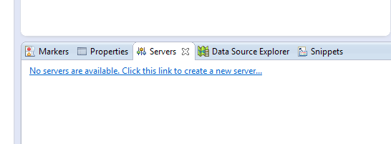

y clicamos en el link para crear un nuevo server

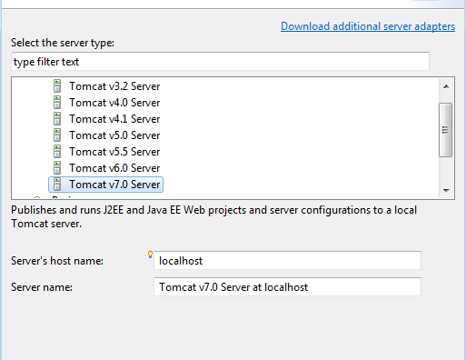

nos pedirá que tipo de servidor queremos (ya que tiene integración con diferentes servicios de servidores. JBOSS, WINDFLY, TOMCAT….). Elegimos la versión que usemos y clicamos siguiente (en nuestro caso seleccionaremos Tomcat v7)

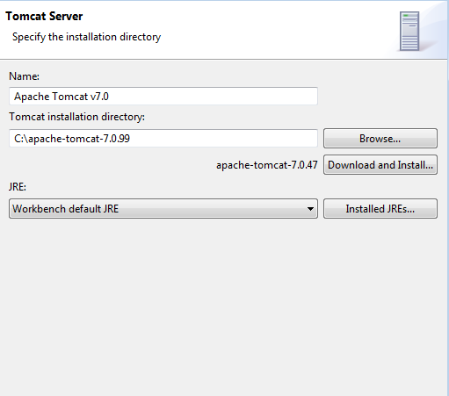

configuraremos el nombre del servidor y indicaremos la ruta a nuestro apache tomcat anteriormente instalado (ya que lo único que hará esto es enlazar nuestro servidor con nuestro IDE) y clicamos finalizar. Veremos ahora en el bloque de servers nuestro servidor

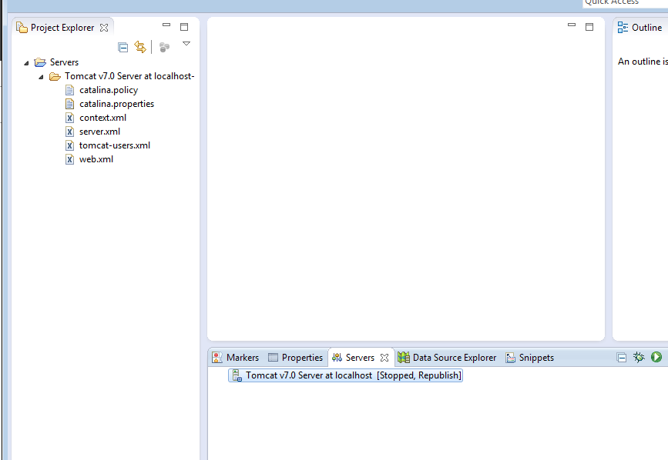

Ahora crearemos un nuevo proyecto web y lo enlazaremos en este servidor para ver como se despliega. Para ello vamos al apartado File → New → Dynamic Web Project

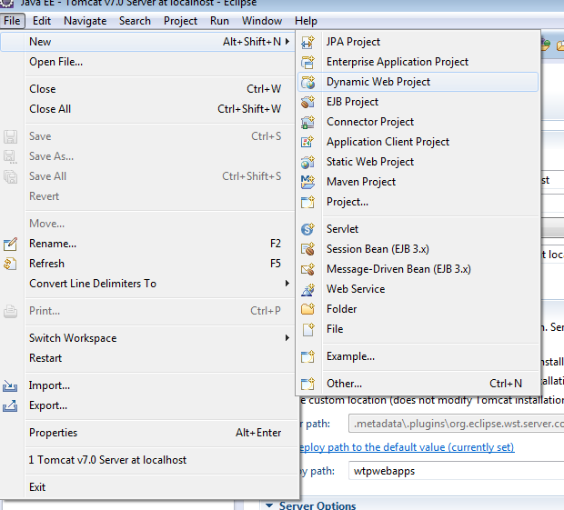

Le ponemos un nombre al proyecto (en nuestro caso PrimerProyecto) y le damos Siguiente. Las otras pantallas son de configuración pero las dejaremos por defecto. En la última pantalla nos da la opción de crear un fichero descriptor. De momento no seleccionaremos esta opción ya que es un proyecto de prueba para ver como vincularlo con el servidor integrado.

